Лабораторная работа №4

Изучение работы RS триггера и его модификаций в программе Logisim

Цель работы: изучить принцип действия RS триггера, построить

различные модели триггеров в программе Logisim

**RS-триггер**

Асинхронный RS триггер с прямыми входами (2 элемента ИЛИ-НЕ)  
Изображение выглядит как диаграмма, линия, График, Шрифт

Контент, сгенерированный ИИ, может содержать ошибки.

Изображение выглядит как число, диаграмма, снимок экрана

Контент, сгенерированный ИИ, может содержать ошибки.

Асинхронный RS триггер с инверсными входами (2 элемента И-НЕ)Изображение выглядит как диаграмма, круг, План, дизайн

Контент, сгенерированный ИИ, может содержать ошибки.

Изображение выглядит как число, снимок экрана, текст

Контент, сгенерированный ИИ, может содержать ошибки.

Синхронный RS триггер

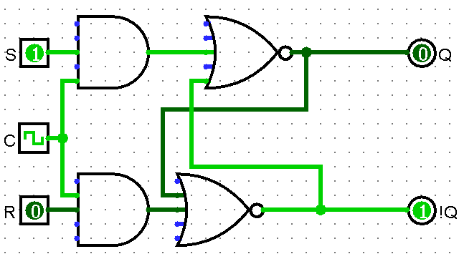

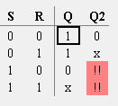

**Модификации RS триггера**

S-триггер

Изображение выглядит как диаграмма, дизайн

Контент, сгенерированный ИИ, может содержать ошибки.

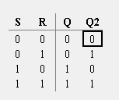

Временная диаграмма:

t | 0 | 1 | 2 | 3 | 4 |

S | 0 | 1 | 1 | 0 | 0 |

R | 0 | 0 | 1 | 1 | 0 |

Q | 0 | 1 | 1 | 0 | 0 |

R-триггер

Изображение выглядит как диаграмма, дизайн

Контент, сгенерированный ИИ, может содержать ошибки.

Изображение выглядит как число, диаграмма, текст

Контент, сгенерированный ИИ, может содержать ошибки.

Временная диаграмма:

t | 0 | 1 | 2 | 3 | 4 |

R | 0 | 1 | 1 | 0 | 0 |

S | 0 | 1 | 0 | 1 | 0 |

Q | 0 | 0 | 0 | 1 | 1 |

E-триггер

Изображение выглядит как диаграмма, План, линия, дизайн

Контент, сгенерированный ИИ, может содержать ошибки.

Изображение выглядит как число, диаграмма

Контент, сгенерированный ИИ, может содержать ошибки.

Временная диаграмма:

t | 0 | 1 | 2 | 3 | 4 |

S | 0 | 1 | 1 | 1 | 0 |

R | 0 | 0 | 1 | 1 | 0 |

Q | 0 | 1 | 1 | 1 | 0 |